Thương vụ Việt Nam tại Chi Lê xin trân trọng giới thiệu 7 doanh nghiệp Chi Lê, có nhu cầu nhập khẩu da giầy của Việt Nam và một số doanh nghiệp nhập khẩu các mặt hàng khác.
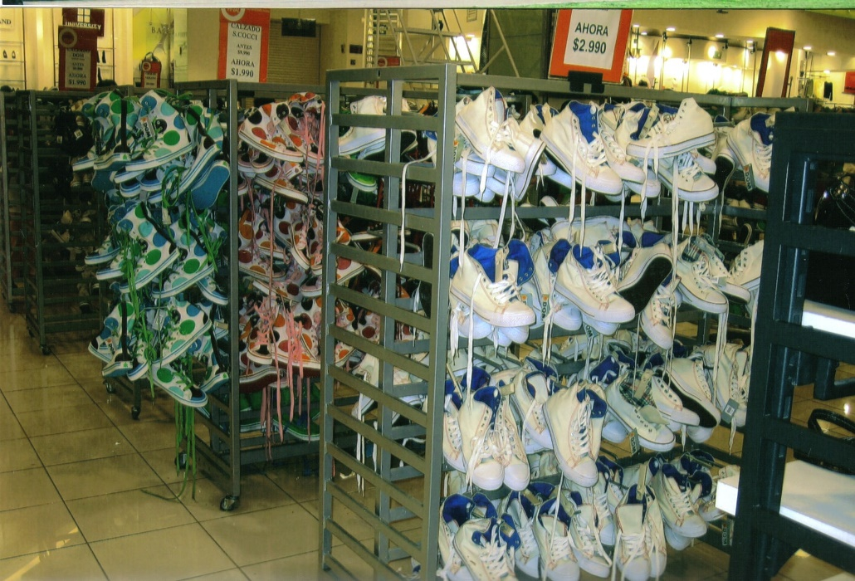
1) COLLOKY CHILE
- Add: David arellano 1976, Independencia, Santiago, Chile
- Telephone: (0056-2) 447 7500
- Fax: (0056-2) 447 7501
- Email: rcababa@colloky.cl
- Website: www.colloky.cl
- P.I.C: Mr. Ramón Cabaña Martín, Manager
- Import: Upper shoes for factory in Chile
(Phần trên của giầy, để hoàn thiện tại Chi Lê)
2) PARK ROSE GROUP
- Add: Merced 753, Piso 4, Santiago, Chile
- Telephone: (0056-2) 632 1252
- Fax: (0056-2) 633 1574
- Email: alberto@parkrosegroup.com
- Website: Under construction
- P.I.C: Mr. Luis Alberto Akel, Managing Director
Ms. Dora Ortega Cruzat, Assistant
- Email: dora.ortega@parkrosegroup.com
- Import: Shoes, Garment (Giầy dép, Quần áo)
- Company Brieft:
+ Trading garments ans shoes during 19 years in Chile.
+ There are 3 branches in Shanghai (China), São Paulo (Brasil) and Barcenola (España)
3) PILLIN LTDA, CHILE
- Add: Eusebio Lillo 353, Santiago, Chile
- Telephone: (0056-2) 777 2800
- Fax: (0056-2) 735 5479
- Email: jorgeasima@pillin.cl
- Website: www.pillin.cl
- P.I.C: Mr. Jorge Asima M., Director
- Import: - Children leather shoes (Giầy da trẻ em)
4) Promitec
- Add: Av. El Bosque Sur, Santiago, Chile
- Telephone: (0056-2) 231.8144 – 672.1438 – 672.1407
- Fax: (0056-2) 231.8144
- Email: equepg@mi.cl
- P.I.C: Mr. Enrique Perez, General Manager
- Import: Leather Gloves (Găng tay da nam nữ)
5) TODOPIEL S.A
- Add: Manuel Montt 122, Santiago, Chile
- Telephone: (0056-2) 378 9595
- Fax: (0056-2) 264 1721
- Email: todopiel@todopiel.cl
- P.I.C: Mr. Sergio Bercovich W. – Director General
Ms. Mabel Bercovich G.
- Import: - Leather Jacket (women and men)
(Áo jacket da – Nam và nữ)
- Leather bag (Túi sách da)
6) VALVOLE S.A
- Add: Dario Urzua # 2081, Providencia, Santiago, Chile
- Telephone: (0056-2) 493 5476
- Fax: (0056-2) 329 9229
- Email: valvole@valvole.cl
- Website: www.vavole.cl
- P.I.C: Mr. Humberto Silva, General Manager
- Private email: humberto@valvole.cl
- Import: Shoes; Bags. (Giầy dép; Túi sách)
7) MILY INTERNATIONAL S.A
- Add: San Diego 1891, Santiago, Chile
- Telephone: (0056-2) 876 9000
- Fax: (0056-2) 554 2077
- Email: comex@kayser.cl
- Website: http://www.kayser.cl
- P.I.C: Mr. Eward Abugattas Saba, General Manager
Mrs. Claudia Aguayo, Assistant
- Import:
* Slippers (dép đi trong nhà)
* Lingerie (bộ đồ ngủ nam, nữ)
* Underwear for men, women, girls and boys (quần áo lót)
* Tshirt (áo pull
Danh sách các doanh nghiệp Chi Lê nhập khẩu các mặt hàng khác, xin vui lòng xem thông tin tại trang tin này -> Nước/Lãnh thổ -> Chi Lê
Hoặc xem tại trang web của Thương vụ: www.vietradeinchile.com
Bấm lá cờ Việt Nam –> Xem mục “Cơ hội kinh doanh”
Kính chúc các doanh nghiệp kinh doanh thành công.
Thương vụ Việt Nam tại Chi Lê
Trade Office, Embassy of Vietnam in Chile
Add: Eliodoro Yañez # 2887, Providencia, Santiago, Chile
Tel: (+56- 2) 232 1135 & (+56-2) 232 1394 - Fax: (+56-2) 334 1159
Email: cl@moit.gov.vn & vietradeinchile@gmail.com
Website: www.vietradeinchile.com

